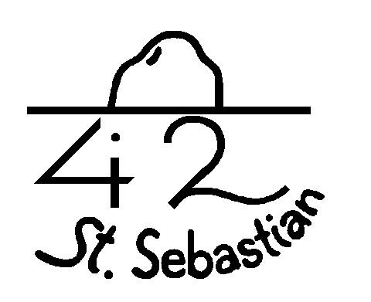
GESUNDHEITS- UND INFOBLATT
für Lager der Gruppe 42 "St. Sebastian"

von: ..................................................................................
Bitte Vor- und Zunamen eintragen!
→ Bitte Zutreffendes ankreuzen bzw. vollständig in Blockschrift ausfüllen!
GESUNDHEIT: Meine Tochter / Mein Sohn ...
- ... hat einen aufrechten Impfschutz gegen □ Tetanus □ Zecken (FSME)
- ... darf rezeptfreie Medikamente aus unserer Erste Hilfe-Ausrüstung von der/dem zuständigen Leiter*in bekommen.
- ... ihr/sein Gesundheitszustand eignet sie/ihn für sportliche Aktivitäten und das Leben im Freien.
- ... hat eigene Medikamente mit und soll diese in folgender Dosierung durch den/die dafür zuständige(n) Leiter*in erhalten:
Bezeichnung | bei/wegen/für | wie oft bzw. wann? | genaue Dosierung | nimmt diese  selbstständig
- … hat Allergien gegen (einschl.Medikamente):..............................................................................................................
- … hat Nahrungsmittelunverträglichkeiten/-allergien und darf diese nicht essen: ………….………………………..............
- … ist Vegetarier*in
- … hat folgende Krankheiten bzw. gesundheitliche Probleme:………………………………………………………………….
............................................................................................................................................................................................
- … ist Bettnässer*in □ jede Nacht □ gelegentlich
- … hat in letzter Zeit relevante Krankheiten bzw. Verletzungen gehabt: …………………………………………………
- … ist bei folgender Krankenkasse versichert: .............................................................................................................
Versicherungsnummer meines Kindes: ........................................................................................................................
Wohnadresse meines Kindes: .......................................................................................................................................
Name des/der Hauptversicherten: .................................................................................................................................
Versicherungsnummer des/der Hauptversicherten: ....................................................................................................
Name & Anschrift des Hausarztes/der Hausärztin bzw. des Kinderarztes/der Kinderärztin
...........................................................................................................................................................................................
Bitte E-CARD nicht vergessen!

COVID-19: Meine Tochter/Mein Sohn ...

- darf, sofern es zur Programmausübung notwendig ist, mittels Gurgel- oder Nasen-/Rachenabstrich auf das Coronavirus getestet werden (Durchführung durch qualifiziertes Personal).
SCHWIMMEN: Meine Tochter/Mein Sohn ...
- darf beim Baden/Schwimmen teilnehmen und ist.. | a) ◻ Schwimmer*in b) □ Nichtschwimmer*in
KONTAKTE: Folgende Angehörige sind während der Lagerdauer erreichbar und sind von mir berechtigt,
allenfalls notwendige Maßnahmen bzw. Entscheidungen zu treffen:
Name: ............................................................
Adresse: .............................................................
Name: .............................................................
Adresse: ……......................................................
Telefon: ................................................

Telefon: .................................................
TRANSPORT: Mein Sohn/Meine Tochter...
- ...nimmt an der Hinfahrt teil. ◻...wird am 07.07. direkt auf’s Lager gebracht
- ...nimmt an der Rückfahrt teil. ◻…wird am 14.07. direkt vom Lager geholt (i.d. Früh/VM)
- ...darf bei Bedarf in privaten PKW bei Leiter*innen auf kurzen Zwischentransporten am Lager mitfahren.
(erst diese Erlaubnis von Ihnen gibt uns die Möglichkeit, den Kindern unnötige Gehwege zu ersparen!)
- Ich erkläre, dass ich dieses Gesundheits-/Infoblatt nach bestem Wissen ausgefüllt habe. Ich nehme zur Kenntnis, dass die Haftung seitens der Leitung, bezüglich jedweder Folgen für mein Kind oder für andere Personen, aufgrund fehlender oder unkorrekter Angaben ausgeschlossen ist. Unsere Daten sind vertraulich zu behandeln! Relevante gesundheitliche Einschränkungen bespreche ich vorab mit der/dem zuständigen Leiter*in.
................................. ...........................................
Datum Unterschrift der/des Erziehungsberechtigten

